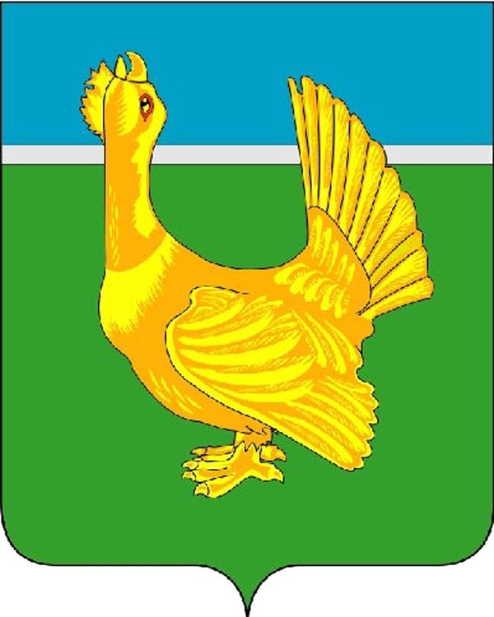

Администрация Верхнекетского района
ПОСТАНОВЛЕНИЕ
26 сентября 2016 г. | р.п. Белый Яр  Верхнекетского района  Томской области | № 740

О комиссии Администрации Верхнекетского района по вопросам реализации федеральной целевой программы «Устойчивое развитие сельских территорий на 2014-2017 годы и на период до 2020 года», областной государственной программы «Устойчивое развитие сельских территорий Томской области до 2020 года», муниципальной программы «Устойчивое развитие сельских территорий Верхнекетского района на 2014-2017 годы и на период до 2020 года»

В целях реализации постановления Правительства Российской Федерации от 15 июля 2013 года №598 «О федеральной целевой программе «Устойчивое развитие сельских территорий на 2014-2017 годы и на период до 2020 года», постановления Администрации Томской области от 12 декабря 2014 года №485а «Об утверждении государственной программы «Развитие сельского хозяйства и регулируемых рынков в Томской области», Постановления Администрации Томской области от 08 июня 2015 года № 202а «О реализации мероприятий подпрограммы «Устойчивое развитие сельских территорий Томской области до 2020 года» государственной программы «Развитие сельского хозяйства и регулируемых рынков», постановления Администрации Верхнекетского района от 5 июня 2013 года №627 «Об утверждении муниципальной программы «Устойчивое развитие сельских территорий Верхнекетского района на 2014-2017 годы и на период до 2020 года»

ПОСТАНОВЛЯЮ:

1. Утвердить Положение о комиссии Администрации Верхнекетского района по вопросам реализации федеральной целевой программы «Устойчивое развитие сельских территорий на 2014-2017 годы и на период до 2020 года», областной государственной программы «Устойчивое развитие сельских территорий Томской области до 2020 года», муниципальной программы «Устойчивое развитие сельских территорий Верхнекетского района на 2014-2017 годы и на период до 2020 года» согласно приложению 1 к настоящему постановлению.
2. Утвердить состав комиссии Администрации Верхнекетского района по вопросам реализации федеральной целевой программы «Устойчивое развитие сельских территорий на 2014-2017 годы и на период до 2020 года», областной государственной программы «Устойчивое развитие сельских территорий Томской области до 2020 года», муниципальной программы «Устойчивое развитие сельских территорий Верхнекетского района на 2014-2017 годы и на период до 2020 года», согласно приложению 2 к настоящему постановлению.
3. Признать утратившими силу следующие постановления Администрации Верхнекетского района:
3.1. от 01.07.2014 года №789 «О комиссии Администрации Верхнекетского района»;
3.2. от 23.07.2015 года №636 «О внесении изменений в постановление Администрации Верхнекетского района от 01.07.2014 №789».
4. Настоящее постановление вступает в силу со дня его официального опубликования в информационном вестнике Верхнекетского района «Территория».
5. Разместить настоящее постановление на официальном сайте Администрации Верхнекетского района в информационно-телекоммуникационной сети «Интернет».
6. Контроль за исполнением настоящего постановления возложить на заместителя Главы Верхнекетского района по экономике и инвестиционной политике.

Глава Верхнекетского района Г.В. Яткин

Герасимова А.В.
2-20-50

Дело -2, Члены комиссии-7, Герасимова-1

Приложение 1
к постановлению Администрации
Верхнекетского района
от 26 сентября 2016 г. № 740

ПОЛОЖЕНИЕ
о комиссии Администрации Верхнекетского района по вопросам реализации мероприятий федеральной целевой программы «Устойчивое развитие сельских территорий на 2014-2017 годы и на период до 2020 года, областной государственной программы «Устойчивое развитие сельских территорий Томской области до 2020 года», муниципальной программы «Устойчивое развитие сельских территорий Верхнекетского района на 2014-2017 годы и на период до 2020 года».

1. ОБЩИЕ ПОЛОЖЕНИЯ

1. Положение о комиссии Администрации Верхнекетского района по вопросам реализации мероприятий федеральной целевой программы «Устойчивое развитие сельских территорий на 2014-2017 годы и на период до 2020 года», областной государственной программы «Устойчивое развитие сельских территорий Томской области до 2020 года», муниципальной программы «Устойчивое развитие сельских территорий Верхнекетского района на 2014-2017 годы и на период до 2020 года» (далее - Комиссия), определяет цели, задачи Комиссии, пределы ее компетенции и порядок работы.
2. Комиссия в своей деятельности руководствуется нормативными правовыми актами Российской Федерации, Томской области, муниципальными правовыми актами.

2. ЦЕЛИ КОМИССИИ

3. Комиссия создается в целях формирования списков граждан, молодых семей и молодых специалистов, изъявивших желание улучшить жилищные условия с использованием социальных выплат в рамках федеральной целевой программы «Устойчивое развитие сельских территорий на 2014-2017 годы и на период до 2020 года» (далее – Программа).

3. ОСНОВНЫЕ ФУНКЦИИ КОМИССИИ

4. Для выполнения возложенных задач Комиссия осуществляет следующие функции:
рассматривает заявления граждан, молодых семей и молодых специалистов, изъявивших желание улучшить жилищные условия с использованием социальных выплат;
проверяет правильность оформления документов, приложенных к заявлению, и достоверность содержащихся в них сведений, принимает решение о согласовании проектно-сметной документации;
формирует список граждан, в том числе молодых семей и молодых специалистов, изъявивших желание улучшить жилищные условия с использованием социальной выплаты, на очередной финансовый и плановый период (далее список претендентов для участия в Программе);

4. ПОРЯДОК РАБОТЫ КОМИССИИ

5. Основной формой работы Комиссии являются ее заседания. Заседания комиссии проводятся в течение 10 рабочих дней со дня регистрации заявления гражданина, члена молодой семьи и молодого специалиста, изъявившего желание улучшить жилищные условия с использованием социальных выплат. Заседание комиссии считается правомочным, если на нем присутствует не менее 2/3 членов комиссии. Решение комиссии носит рекомендательный характер.
6. Руководство деятельностью Комиссии осуществляет председатель Комиссии.
7. Подготовку материалов к заседаниям Комиссии осуществляет секретарь Комиссии.
8. В течение 10 рабочих дней со дня регистрации документов заявителя проводится заседание комиссии и выносится решение о включении, либо об отказе во включении гражданина в список претендентов для участия в Программе.
9. Решение Комиссии оформляется протоколом, который подписывается председателем и секретарем Комиссии.
10. Решение Комиссии считается принятым, если за него проголосовало более половины членов Комиссии от списочного состава. Члены Комиссии не вправе делегировать свои полномочия другим лицам. В случае невозможности присутствия на заседании член Комиссии вправе представить свое мнение по рассматриваемым вопросам в письменном виде. Данное мнение учитывается при подведении итогов голосования.
11. Протокол комиссии направляется Главе Верхнекетского района для принятия решения о включении либо об отказе во включении гражданина в список претендентов для участия в программе. Решение Главы Верхнекетского района оформляется в виде постановления Администрации Верхнекетского района. Решение Главы Верхнекетского района может быть обжаловано в порядке, установленном действующим законодательством Российской Федерации.
12. О принятом решении гражданин, молодая семья, молодой специалист письменно уведомляется в течение 5 календарных дней со дня принятия решения.
13. До 1 октября года, предшествующего очередному финансовому, на основании очередности, установленной Типовым положением, предусмотренным приложением №4 к федеральной целевой программе «Устойчивое развитие сельских территорий на 2014 - 2017 годы и на период до 2020 года», утвержденной постановлением Правительства Российской Федерации от 15 июля 2013 года №598 «О федеральной целевой программе «Устойчивое развитие сельских территорий на 2014 - 2017 годы и на период до 2020 года», формируется список претендентов для участия в программе. В ходе заседания Комиссии принимается решение о направлении списка Главе Верхнекетского района для утверждения. Утвержденный список секретарь Комиссии направляет в Департамент по социально-экономическому развитию села Томской области для формирования сводного списка участников мероприятий - получателей социальных выплат и получателей жилья по договору найма жилого помещения на очередной финансовый и плановый период.

Приложение 2
к постановлению Администрации
Верхнекетского района
от 26 сентября 2016 г. № 740

СОСТАВ
комиссии Администрации Верхнекетского района по вопросам реализации мероприятий федеральной целевой программы «Устойчивое развитие сельских территорий на 2014-2017 годы и на период до 2020 года, областной государственной программы «Устойчивое развитие сельских территорий Томской области до 2020 года», муниципальной программы «Устойчивое развитие сельских территорий Верхнекетского района на 2014-2017 годы и на период до 2020 года»

Альсевич Светлана Александровна | - заместитель Главы Верхнекетского района по экономике и инвестиционной политике, председатель комиссии;
Герасимова  Анна Викторовна | - специалист по муниципальным услугам Администрации Верхнекетского района, секретарь комиссии;
Гусельникова  Мария Петровна | - первый заместитель Главы Верхнекетского района;
Березкина Марина Леонидовна | - депутат Думы Верхнекетского района (по согласованию);
Ерёменко  Наталья Александровна | - главный специалист по поддержке сельского хозяйства Администрации Верхнекетского района;
Дергачева  Елена Сергеевна | - ведущий специалист-юрисконсульт юридической службы Администрации Верхнекетского района;
Бакулина  Ирина Даниловна | - главный врач ОГБУЗ «Верхнекетская РБ» (по согласованию;
Паршина Александра Дмитриевна | - директор МКУ «Инженерный центр»

